关于《闽侯县白沙镇镇区控制性详细规划》

的公示

白沙镇人民政府委托福州市规划设计研究院集团有限公司编制的《闽侯县白沙镇镇区控制性详细规划》,于2019年1月通过我局组织的专家技术审查，根据《城乡规划法》，现将规划草案公示征求公众意见。

规划主要内容发布在闽侯县政务信息网（www.minhou.gov.cn）上。公示时间自2021年3月 日至2021年4月 日，公示期间欢迎单位和个人通过信函或电子邮件方式对规划提出意见与建议。

来信邮寄地址：福州市闽侯县甘蔗街道滨江商务中心C栋5楼闽侯县自然资源和规划局，邮政编码：350100，联系电话：0591-22062329，电子邮件：mhcxgh@163.com，并注明“闽侯县白沙镇镇区控制性详细规划意见与建议”。

附件：《闽侯县白沙镇镇区控制性详细规划》规划简介

闽侯县自然资源和规划局

2021年3月17日

附件：

《闽侯县白沙镇镇区控制性详细规划》规划简介

一、规划范围

本次控规编制范围为白沙镇集镇区范围，西至规划S308，南以规划长兴路、市政二期路、南山洋工业区为界，东以京台高速公路、可垅路为界，北至新坡村、上寨村、洋中村，规划范围总面积14.54平方公里。

二、功能定位

本片区发展定位为福建省历史文化名镇、福州近郊山水人文旅游区、闽侯北部高新产业智造小镇、依山傍水的宜居特色小镇。本片区是全镇的政治、经济、文化中心，承担全镇综合服务职能。

三、规模与开发容量

规划城市建设用地总面积613.43公顷，可容纳居住人口规模约6.33万人。规划可开发经营性用地以居住、商业服务、工业功能为主，其中，规划可开发居住用地面积92.23公顷，建筑总面积168.62万平方米，平均容积率约1.83；规划可开发商住综合用地面积11.90公顷，建筑总面积21.77万平方米，平均容积率约1.83；规划可开发商服（含商业、商务、娱乐康体用地）用地面积46.17公顷，建筑总面积68.84万平方米，平均容积率约1.49；规划可开发商住康养综合用地面积15.23公顷，建筑总面积27.41万平方米，平均容积率约1.8；可开发工业用地（含一类、二类工业用地）面积60.68公顷，建筑总面积115.73万平方米，平均容积率约1.91。

四、规划结构与用地布局

规划形成“一环、两带、三区”的空间结构。“一环”为依托环镇路形成的整个镇区的发展主轴线，串联起镇区各个功能组团；“两带”为沿闽江形成的滨江发展带和由军博园、新坡、上寨、洋中、孔元串联形成的北部文创旅游特色发展带；“三区”包括老镇区及特色小镇构成的城镇生活发展区，南山洋工业区构成的高新产业发展区；以及新坡、上寨、洋中、孔元构成的北部文创旅游度假区。

合福高铁以南的老镇区以保留用地为主，适度进行旧城更新，于第二中心小学北侧、沿上寨溪两岸集中布局商业、行政办公、文化、体育等公共服务用地，形成整个镇区的公共服务核心。合福高铁以北围绕海丝时尚居艺特色小镇形成白沙镇新区，打造以居住、商业商务为主的综合生活片区。北部依托优美的自然山水环境以及新坡、上寨的特色文化资源，引入职业学校、文化旅游、度假康养、生态居住等特色功能，打造北部文创旅游度假区。京台高速白沙出口结合孔元花海形成镇区的全域旅游服务中心。南山洋工业区在现有园区范围的基础上，利用低丘缓坡地向山边拓展，促进园区规模化发展，引进工艺品设计、创意研发等无污染的高新产业。

五、配套设施

根据规划用地功能与开发容量，规划完善了片区相关配套设施的配置。1、公共管理与公共服务设施：保留现状中学2所、小学2所、幼儿园3所、中心医院1座；新增行政办公用地1处，作为行政服务中心和新镇政府；新增文化设施3处，分别为镇文化中心、特色小镇展馆和孔元书院；新增36班特色小镇小学1所、幼儿园5所；新增镇体育馆1座；新增镇养老中心1处。2、交通设施：新增客运站、公交首末站1处（合设），新增社会停车场9处，保留扩建社会停车场2处，共能提供2075个泊位。3、市政基础设施：保留现状变电站2处、垃圾转运站1处，新增110kv变电站1座、燃气站1座、污水处理厂1座、垃圾转运站1座、消防站1座。

六、交通组织

依山就势，组团布局，结合地形特征采用“环状+方格网”组团式路网格局。规划构建“一环一联”的城市交通性主干路骨架，环路由环镇路、闽兴大道、现X115拓宽至24米、外环路构成。“一联”为新城大道。次干路成网格状，均衡分布于各组团。

七、景观风貌

规划重点控制山边、水边、重要交通廊道沿线的用地功能与地块开发强度，公共设施集中布局于上寨溪沿线，提高滨水公共空间比例；闽江沿线峰福铁路以南以生态用地为主，新增商住地块高度控制在24米以下；合福高铁、京台高速两侧预留100米生态景观廊道。

八、公示图纸

**1、规划结构图**

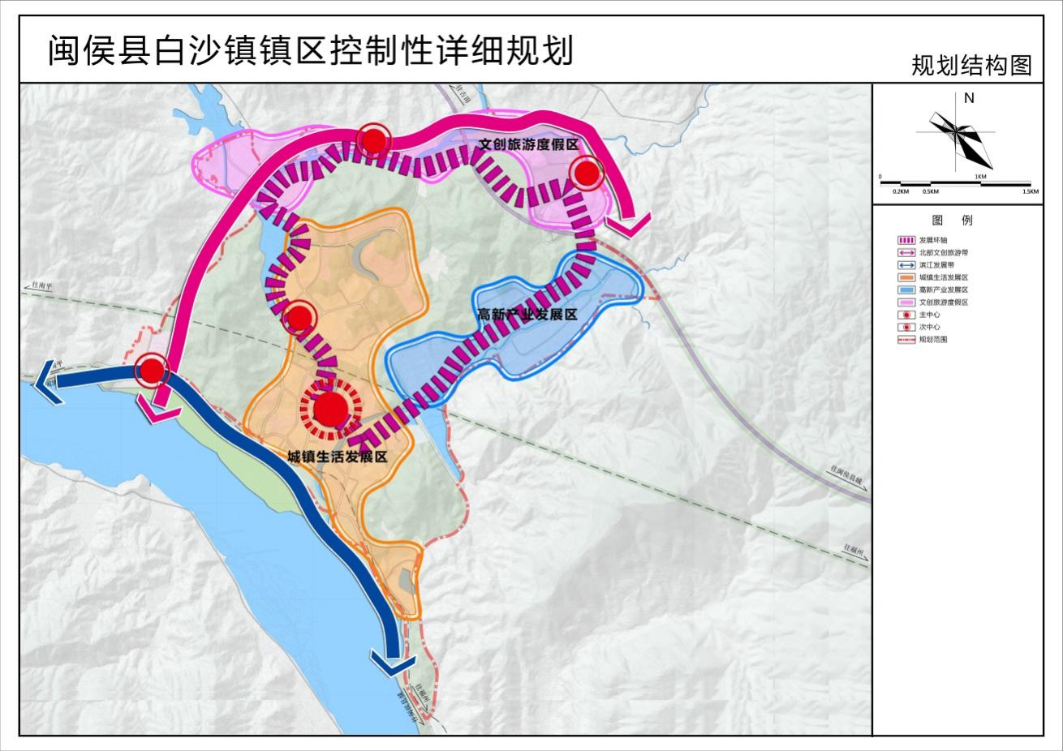

**2、土地利用规划图**

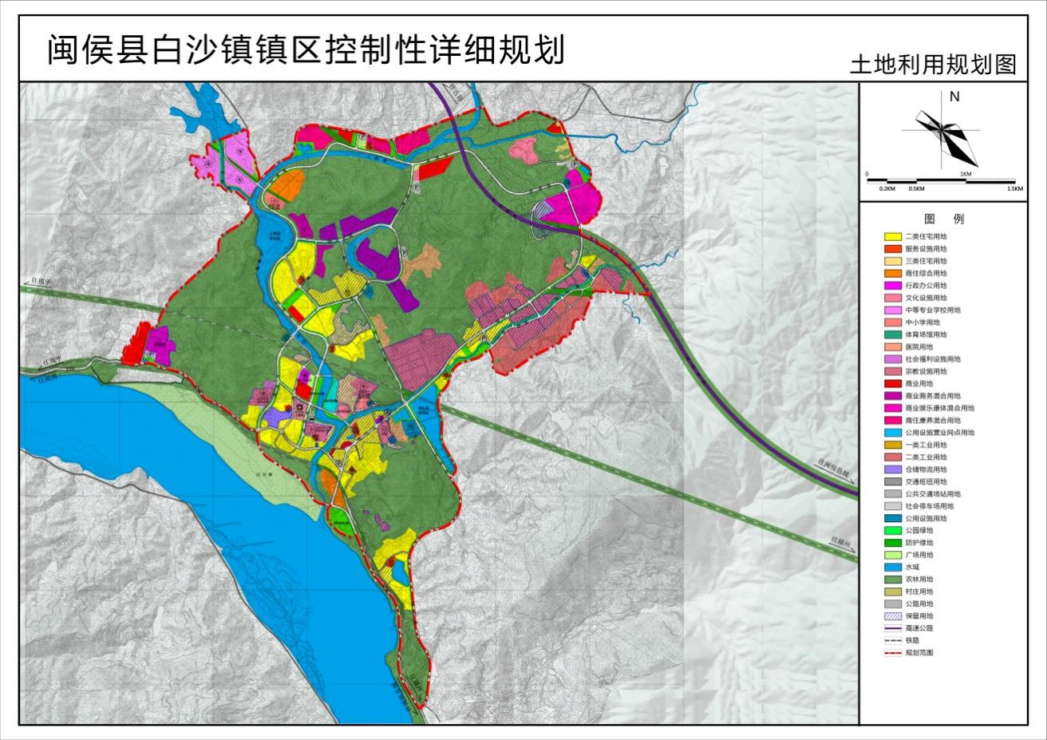

**3、道路交通规划图**

